道路事業計画はストップできます！
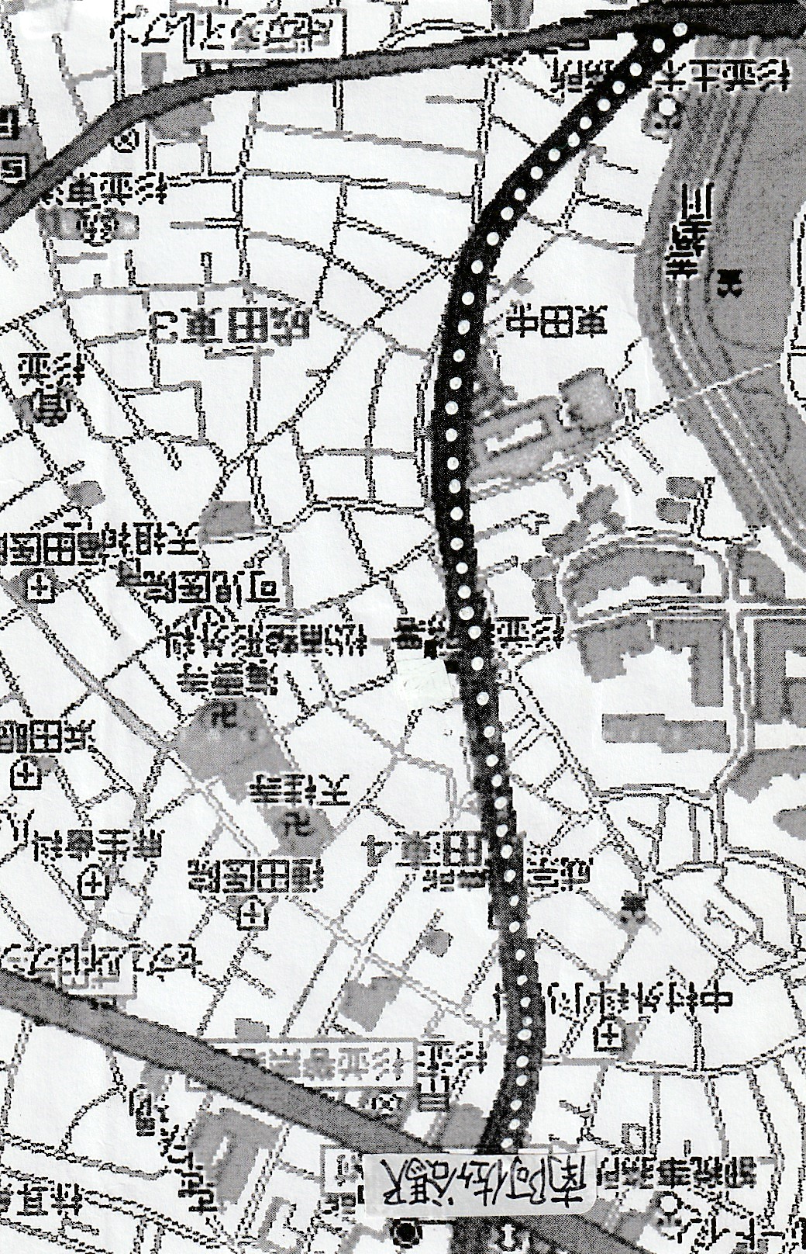区民学習会のお知らせ 2019.11.18

私たちが法に基づいた正しい知識を学び、力を合わせれば、この街壊しの道路計画は阻止できます。
専門家のお話を聞き、静かな街を子供たちに残すことができるよう、みんなで声を上げましょう！
１2月1日 （日） １４：00～１６：00
〈会場〉東田中学校 １階会議室
〈講師〉熊本一規 氏 （明治学院大学名誉教授）
共同体・住民の権利に基づき住民をサポートし、多くの公共事業を止めてこられた方です。
〈オブザーバー〉 三浦佑哉 弁護士
＊＊＊＊＊＊＊＊＊＊＊＊＊＊＊＊＊＊＊＊＊＊＊＊＊＊＊＊＊＊＊＊＊＊＊＊＊＊＊＊＊＊＊＊＊＊＊

■東京都が133号線の「事業概要及び測量説明会」を実施 〈参加住民の声〉
「都は、安全、防災のための道路と説明したが、根拠に乏しく、しっかりとしたデータに基づくものではなく、説得力はなかった。
既得権益を守るための事業としか思えなかった。
測量には応じないつもりです。」 4丁目Ｓさん
「都は、今後、説明会はしても住民の意見は聞かないという事がはっきりした。
測量への非協力を貫きつつ、事業化計画と優先整備路線選定過程の瑕疵をつくしかない！」
4丁目Aさん
東京都は11月14日（杉二小）、16日（東田中）に説明会を実施し、都道を作ることを前提に理解と測量への協力を求めました。説明の中で、測量作業の範囲が該当する住宅だけでなく、説明会のチラシが配付された周辺地域に及ぶことがわかりました。
（都発表参加者数は14日120名、16日210名）

＝わたしたちが出来ること＝
１計画に反対の地権者は測量させず、用地交渉、個別交渉に応じないこと。
2計画に反対の近隣住民は公式HPを検索し、公式ツイッターをフォローして下さい。
●HP ⇒「補助133号線を反対する会」で検索（www.route133.info/）
●ツイッター ⇒ ＠route1332
都市計画道路補助133号線（中杉道路から五日市街道まで延伸）に反対する会 （連絡先）原田道子03-6383-1229 村上芳子03-3313-4014

